# ASD 가상 학습 프로그램 등록 안내

ParentConnect를 통해 학부모/보호자가 자녀를 ASD 가상 학습 프로그램에 등록하는 방법

## 단계별 안내

[ParentConnect](http://parentconnect.asdk12.org/) ([parentconnect.asdk12.org](http://parentconnect.asdk12.org/))에 로그인 하세요.

* ParentConnect PIN 넘버나 비밀번호를 모르실 경우 [이곳](https://parentconnect.asdk12.org/Production/ParentPortal/Home/LoginReminder)을 방문하시어 비밀번호를 재설정해 주세요.  비밀번호를 재설정하시면 파일 내의 이메일 주소로 재설정된 비밀번호와 함께 PIN넘버를 또한 제공받으실 것입니다.
* ParentConnect 로그인을 위해 추가 도움이 필요하시면 [help.asdk12.org](http://help.asdk12.org)의ASD Parent/Student Support Portal 를 통해 지원 티켓을 만들어 주시거나 907-742- HELP(4357)로 전화해 주세요.

ParentConnect에 성공적으로 로그인하신 후, 화면 상단의 **My Information**을 클릭하세요.

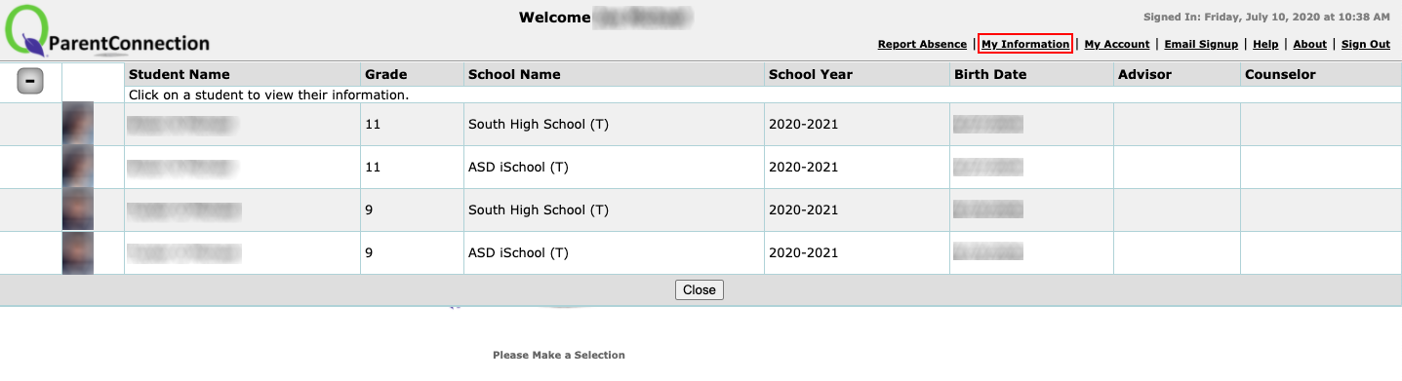

ASD 가상 학습 프로그램에 등록을 희망하는 학생의 이름 라인에 있는  **Edit 버튼을 클릭해주세요.**

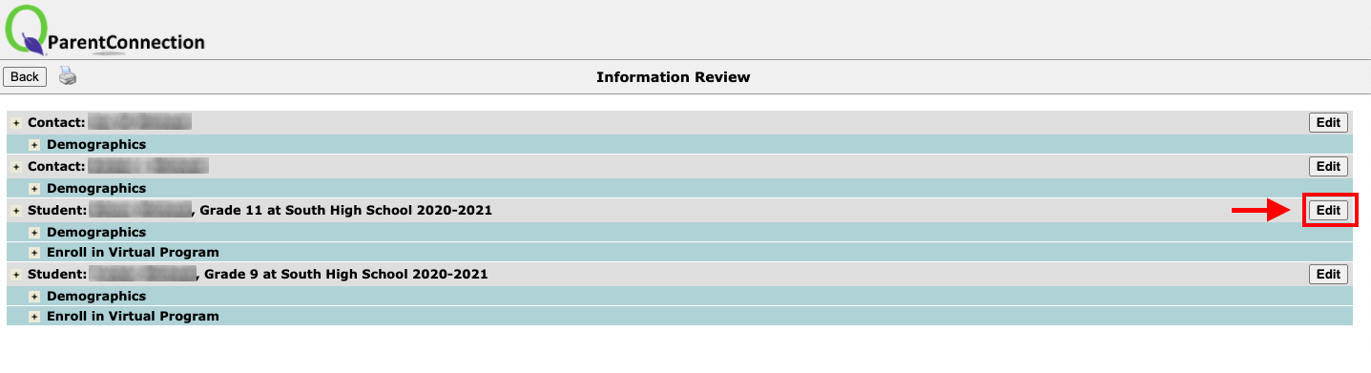

화면의 왼쪽 상단에 있는**Enroll In Virtual Program을 클릭하세요**.

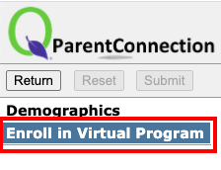

제시된 내용을 검토하신 후, 본 학생을 풀타임 ASD 가상 학습 프로그램에 등록하기 원하시면 **체크박스**를 클릭해 주세요.

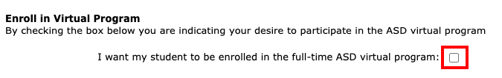

**Student Device**, **Home Connectivity**, 그리고 **Other Program Participation** 란은 드롭 다운 메뉴의 선택 사항 중 답변을 선택해 주세요. 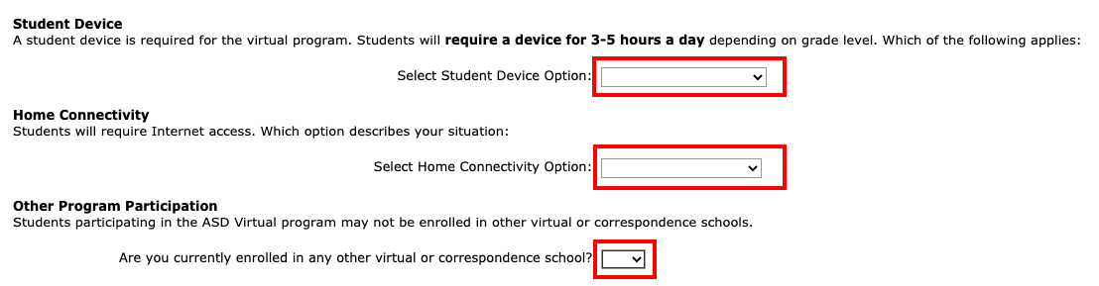

모든 부문에 작성을 완료하셨으면, 화면 상단의 **Submit** 버튼을 눌러 주세요.

**노트: 응답하신 내용 저장을 위해 반드시Submit** 버튼을 눌러 주셔야 합니다.

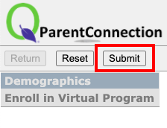

Submit 버튼을 누르시면 **My Information** 화면으로 되돌아 갈 것입니다. ASD 가상 학습 프로그램에 등록하길 원하는 다른 학생이 있으시면 각 학생마다 3에서 7단계를 되풀이하여 등록하시면 됩니다.